О внесении изменений
в распоряжение администрации Пермского муниципального округа Пермского края
от 17 января 2023 г.
№ СЭД-2023-299-01-01-07.С-10 «Об определении уполномоченных органов
по управлению и распоряжению муниципальным имуществом Пермского муниципального округа Пермского края»

299-2024-01-07.С-82

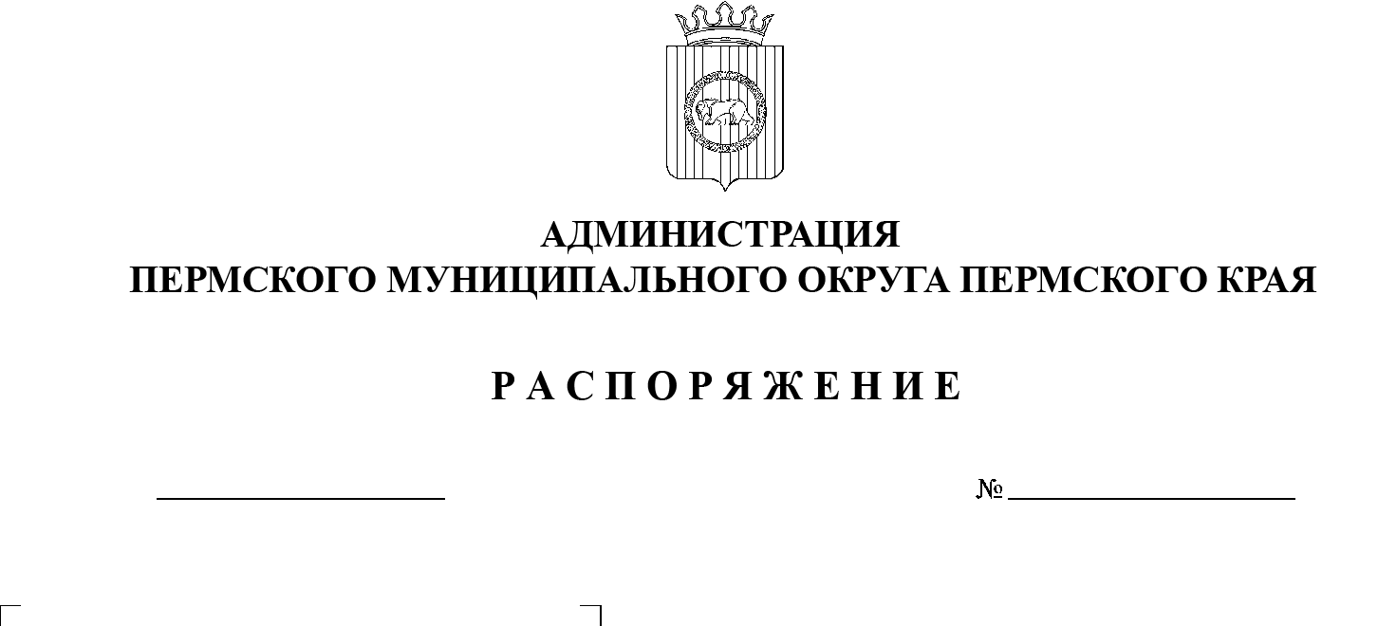
В соответствии с решением Думы Пермского муниципального округа Пермского края от 29 февраля 2024 г. № 300 «О переименовании управления жилищных отношений администрации Пермского муниципального округа Пермского края и внесении изменений в решение Думы Пермского муниципального округа Пермского края от 29 ноября 2022 г. № 50 «Об учреждении управления жилищных отношений администрации Пермского муниципального округа Пермского края и утверждении Положения об управлении жилищных отношений администрации Пермского муниципального округа Пермского края»:
04.04.2024
1. Внести в распоряжение администрации Пермского муниципального округа Пермского края от 17 января 2023 г. № СЭД-2023-299-01-01-07.С-10 «Об определении уполномоченных органов по управлению и распоряжению муниципальным имуществом Пермского муниципального округа Пермского края» следующие изменения:
1.1. подпункт 1.2 пункта 1 изложить в следующей редакции:
«1.2. управление жилищно-коммунального хозяйства администрации Пермского муниципального округа Пермского края – в отношении объектов жилищного фонда.»;
1.2. пункт 3 изложить в следующей редакции:
«3. Уполномоченные органы ведут реестры муниципального имущества Пермского муниципального округа Пермского края в порядке, установленном законодательством Российской Федерации и муниципальными правовыми актами Пермского муниципального округа Пермского края.».
2. Настоящее распоряжение опубликовать (обнародовать) в бюллетене муниципального образования «Пермский муниципальный округ» и разместить на официальном сайте Пермского муниципального округа в информационно-телекоммуникационной сети Интернет (www.permokrug.ru).
3. Распоряжение вступает в силу со дня его официального опубликования.
Глава муниципального округа В.Ю. Цветов

